Ⅰ　調　査　計　画

目　次

１．業務概要 1

（１）業務の目的 1

（２）件名 1

（３）場所 1

（４）期間 1

（５）業務内容 1

（６）業務対象範囲 1

２．実施方針 3

（１）実施の考え方 3

（２）業務の進め方 3

（３）実施方法 3

３．工程表 4

４．業務組織計画 4

５．打合せ計画 4

（１）打合せの回数と時期 4

（２）議事録の作成 4

６．成果品の品質を確保するための取組み 5

７．成果品の内容 5

８．使用する主な図書及び基準 5

９．連絡体制（緊急時含む） 6

10．使用する主な機器 6

１．業務概要

（１）業務の目的

本業務は、国の特別名勝である六義園において、「文化財庭園の護岸等補修に関する専門委員会」の意見を踏まえ、剡溪流護岸の補修方法を一部見直すため、事前調査を行うことを目的とする。

（２）件名

2024年度六義園剡溪流護岸補修工事事前調査委託

（３）場所

東京都文京区本駒込六丁目地内

（４）期間

令和7年1月23日から令和7年2月14日まで

（５）業務内容

①調査計画

②現況調査

③打合せ

（６）業務対象範囲

ｐ.2の図「業務対象範囲」を参照のこと

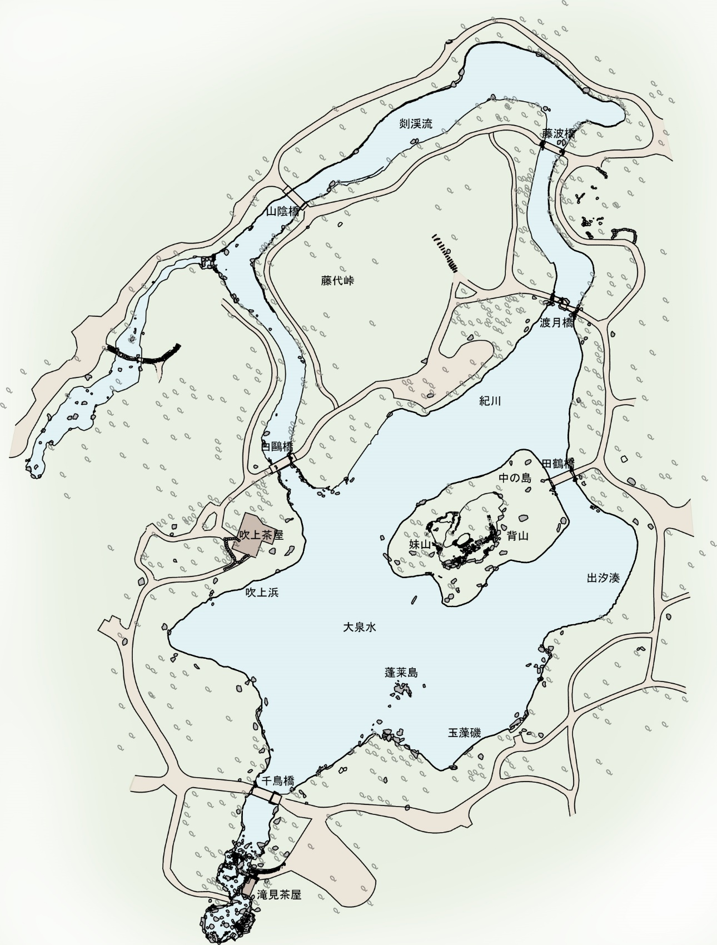

対象範囲：剡溪流護岸

図1：業務対象範囲

令和5年度（2023）の測量図をもとに作成

２．実施方針

（１）実施の考え方

本業務の遂行にあたっては、国の特別名勝である六義園の価値を損なわないように、関係法令等に則して行うものとする。また、文化財庭園の保存や修復整備に精通する職員を配置して実施する。

（２）業務の進め方

前章の１.業務概要の(５)業務内容にて示した①～③の項目は、以下の業務フロー図に従い進める。

②現況調査

・護岸の損傷箇所の調査

白鷗橋南東側の護岸構造物が不明な区間

白鷗橋から山陰橋・藤波橋を経て渡月橋付近に至る両護岸

①調査計画

・業務計画書の作成

③打合せ

成果品のとりまとめ

図2：業務フロー

（３）実施方法

①調査計画

・本業務の目的・趣旨を十分把握した上で、本業務の進め方について、現況調査や必要な追加調査等の計画準備・検討を行い、業務計画書を作成する。

・当補修工事は、迅速性を担保するため大幅な意匠の変更や埋蔵物調査が必要となる掘削を行わない前提で検討する。

②現況調査

・現況調査は、維持管理作業で水位を下げた期間を利用し、護岸の状況を確認する。  
護岸の空洞化が生じている状況としてその箇所や延長並びに奥行き等の形状を把握する。  
また、護岸全面の木杭の腐朽度合いやぐらつきを確認し、その健全性（自立性）を把握する。

|  |  |  |
| --- | --- | --- |
| ①護岸構造 | ・目視にて測量図に位置を落とし、ＣＡＤにて距離を計測する。 | |
| ②損傷状況 | 空洞部の奥行と高さ | ・検尺を用いて空洞化の深さと高さを調査。  ・空洞部の奥行と高さが30㎝未満と30㎝以上の2項目に分類（30㎝以上の範囲は、最大値を計測）。 |
| 木杭の腐朽とぐらつき | ・過年度成果をもとに木杭の腐朽とぐらつきを、目視と打診にて調査。  ・腐朽は、通常時の水面下の腐朽の有・無の2項目に分類。  ・ぐらつきは、ぐらつきの有・無の2項目に分類。 |

・調査対象は、白鷗橋南東側の護岸構造物が不明な区間及び、白鷗橋から山陰橋・藤波橋を経て渡月橋付近に至る両護岸とし、詳細については、協会監督員の指示を受ける。

・水位の低下期間、調査の方法、成果物の作成方法等については、協会監督員と確認、協議のもとに行う。

③打合せ

・協会監督員と受託者は各業務内容にあわせて打合せを行う。（初回、最終の計回2回程度を想定）

３．工程表

本業務は、以下に示す業務工程表に基づき遂行する。

表1：業務工程表　　　　　　　　　　　　　　　　　　　工期：令和7年1月23日から令和7年2月14日まで

|  |  |  |  |  |  |  |  |
| --- | --- | --- | --- | --- | --- | --- | --- |
| 業務内容 | 1月 | | | 2月 | | | 備考 |
| 20日の週 | | 27日の週 | 3日の週 | 10日の週 | |
| ①調査計画 |  | |  |  |  | |  |
|  |  |  |  |  | |
|  | |  |  |  | |
| ②現況調査 |  | |  |  |  | |  |
|  | |  |  |  |  |
|  | |  |  |  | |
| ③打合せ |  | |  |  |  | |  |
|  | |  |  |  | |
|  | |  |  |  | |
| 成果品のとりまとめ |  | |  |  |  | |  |
|  | |  |  |  | |
|  | |  |  |  | |

４．業務組織計画

業務の実施にあたっては、次のような組織体制で実施する。

・主任技術者　廣瀬　健　　技術士（建設部門　都市及び地方計画）、１級造園施工管理技士

・現場代理人　銅　琢磨　　１級造園施工管理技士

・担当技術者　森岡　里奈

５．打合せ計画

（１）打合せの回数と時期

打合せは、初回と最終の計2回を予定する。必要に応じてE-Mailや電話により補足打合せを実施する。

（２）議事録の作成

発注者との打合せを行った際には議事録を作成し、速やかに監督員に提出する。

議事録は、打合せの日時、場所、出席者、議題、配布資料、打合せ内容が明確になるように整理し、最終的に成果品としてとりまとめる。

６．成果品の品質を確保するための取組み

株式会社プレック研究所では、平成11年5月28日にISO9001を導入し、平成19年9月30日まで8年4箇月間にわたりISO9001システムを運用し認証を取得してきた。

このISO9001の運用実績を活かし、これを踏襲した当社独自の品質管理規程を策定し平成19年10月1日から施行している。このISO9001システムを踏襲した社内「品質管理規程」を適切に運用することにより、成果品の品質を確保する。

７．成果品の内容

提出する成果品は以下のとおり。

調査報告書 2部

電子データ 2部

※電子データ化しゅん功図書については、「東京都建設局電子納品運用ガイドライン」（令和3年10月東京都建設局）に基づき、電子データで提出する書類やそのデータ形式及び「紙」による書類等の提出をするにあたっては、事前に協会監督員と十分に協議を行う。

CADデータについては、作成したCADソフトの形式のほか、DXF形式または、SXF形式に変換したものを提出する。

８．使用する主な図書及び基準

本業務で使用する主な図書及び基準については、下記の通りとする。

・設計委託標準仕様書（令和5年4月東京都建設局）

・東京都における文化財庭園の保存活用計画(共通編)（平成29年8月東京都建設局公園緑地部）

・東京都における文化財庭園の保存活用計画（六義園）（平成31年3月東京都建設局公園緑地部）

・2023年度六義園護岸改修修正実施設計委託（令和6年3月東京都公園協会）

９．連絡体制（緊急時含む）

通常業務及び緊急時における連絡体制は次の通りとする。

管理者

公益財団法人 東京都公園協会

六義園サービスセンター

連絡先：03-3941-2222

担当者：野島 好未 副サービスセンター長

連携

発注者

公益財団法人 東京都公園協会

公園事業部技術管理 受託事業係

連絡先：03-3232-3057

監督員：伊藤 浩次郎 係長

報告

指示

受注者

株式会社プレック研究所

連絡先：03-5226-1178（直通）

現場代理人：銅 琢磨（担当窓口）　　　　　　　　　　主任技術者：廣瀬 健

担当技術者：森岡 里奈

報告

指示

指示

報告

図3：連絡体制図

10．使用する主な機器

本業務で使用する主な機器は、下記の通りとする。なお、業務の途中において、追加する機器が発生した場合は、協会監督員の了承を得て使用する。

・資料作成用のコンピューター

・撮影用のデジタルカメラ